*Міністерство освіти і науки України*

*Івано-Франківський національний технічний університет нафти і газу*

*Кафедра КСІМ*

*Лабораторна робота №1*

*Тема: “* ПОБУДОВА МАТЕМАТИЧНОЇ МОДЕЛІ ЕЛЕКТРИЧНОЇ ЛАНКИ ТА ДОСЛІДЖЕННЯ ЇЇ ДИНАМІЧНИХ ВЛАСТИВОСТЕЙ*”*

*Виконала:*

*ст. гр. АКС-18-1*

*Рабинюк Х.С.*

*Перевірив:*

*Гобійчук М. І.*

*Івано-Франківськ*

*2020р.*

Мета:

створення математичної моделі системи, яка встановлює функціональний взаємозв’язок між величинами U1 і U 2.

***Завдання роботи:***

1.Побудувати математичну модель.

2. Подати модель в різних формах – у формі диференціального рівняння, передавальної функції, в просторі станів, в матрично-векторній формі.

3. Знайти реакцію y(t) системи на задану вхідну дію u(t) U (t) = 1 . Задачу розв’язати аналітичним і числовим методами. Результати порівняти між собою.

***Варіант: 10***

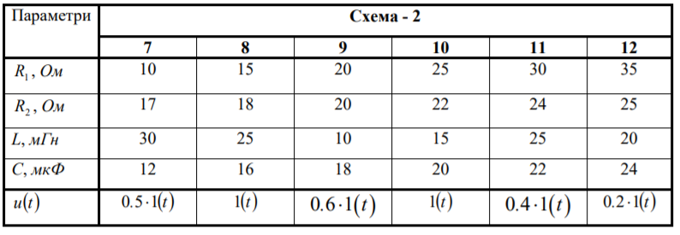

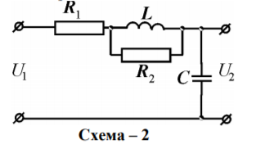

***Хід роботи:***

1.Побудувати математичну модель.



математична модель ситеми набуде такого вигляду:

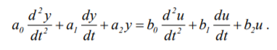

Для заданих значень

R1 = 25 Oм ;

R2 =22 Oм ,

L=15× ${10}^{-2}$ Гн,

С =20× ${10}^{-5}$ Ф отримаємо $a_{0}$ =LC=300× ${10}^{-7}$;

$a_{0}$ = $b_{0}$ =300× ${10}^{-7}$;

$a_{1}$ = $b_{1}$ =44,06× ${10}^{-3}$;

$a_{2}$ i $b_{2}$ = $a_{2}$-1=0,88

Таким чином математична модель системи, яка показана на схемі 2 має вигляд диференціального рівняння з відомими параметрами.

Метою дослідження математичної моделі аналітичним способом є отримання розв’язку моделі при заданому значенні вхідної величини. Для цього скористаємося прямим і зворотним перетворенням Лапласа.

Візьмемо k = 10 . Програма обчислень наведена на рис. 1.

% РОЗВ’ЯЗАННЯ МОДЕЛІ АНАЛІТИЧНИМ СПОСОБОМ

%Параметри моделі

R1=25;R2=22;L=0,015;C=20e-5;

a0=L*C;

a1=(L/R1)+R2*C;

a2=1+R2/R1;

b0=a0;b1=a1;b2=a2-1;

p=[a0 a1 a2];

r1=roots(p); alfa=abs(real(r1(1)));beta=abs(imag(r1(1)));

%Вхідний сигнал

r=0;k=10;p0=-r;

%Початковий і кінцевий момент часу

t0=0;tk=0.01;

%Кількість ординат графіка

N=200;

%Приріст змінної

delta=(tk-t0)/N;

%Обчисл. ординат графіка

z0=p0+alfa;

z1=1/(a0*(z0^2+beta^2));

t=t0:delta:tk;

u=beta*cos(beta*t);

v=z0*sin(beta*t);

y1=k*exp(p0*t);

y2=-k*z1*(exp(p0*t)-exp(-alfa*t).*(u+v)/beta);

y=y1+y2;

%Графік функції

plot(t,y)

grid on

**Програма розв’язку моделі системи аналітичним способом**

Графік зміни напруги на виході електричної ланки при подачі на її вхід заданого значення u(t) показаний на рис. 1

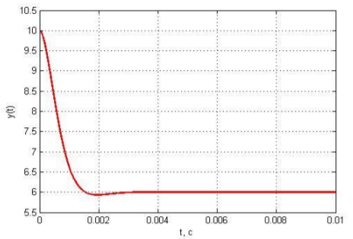

Рисунок 1 – Графік зміни напруги на виході електричної ланки

Із графіка видно, що в електричній ланці присутній коливний процес, який швидко затухає внаслідок розсіювання енергії самоіндукції в навколишнє середовище. Таке розсіювання відбувається на активному опорі R.

2. Досліджуємоматематичну модель системи числовим методом.

Варто написати файл-функції для системи рівнянь:

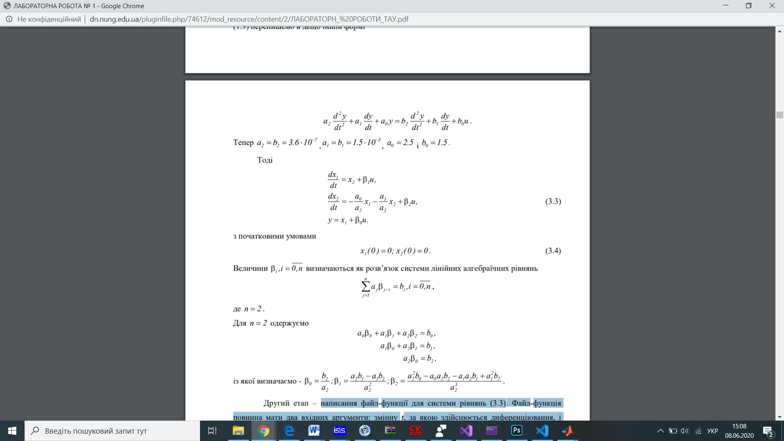

Файл-функція повинна мати два вхідних аргументи: змінну t, за якою здійснюється диференціювання, і вектор, розмір якого дорівнює числу невідомих функцій системи. Вихідним аргументом файлфункції є вектор-функція, компоненти якої є функції, що утворюють праві частини системи диференціальних рівнянь:



3.1Текст файл-функції для прикладу під назвою rksol8:

function F=rksol_8(t,y,a0,a1,a2,beta,k,r)

u=k*exp(-r*t);

%Форм. правих частин системи рівн.

F=[y(2)+beta(2)*u;-(a0/a2)*y(1)-(a1/a2)*y(2)+beta(3)*u];

Розв’яжемо задачу, використовуючи солвер ode45. Вхідним аргументом солвера є: ім’я файл-функції в rksol_1 з початковим і кінцевим часом і вектор початкових умов. Вихідних аргументи два: вектор, що вміщує значення часу, і матриця значень функції yi(t) у відповідні моменти часу. Значення відповідних величин розміщенні в стовбцях матриці.Y0.

3.2 Файл-програма розв’язку диференціальних рівнянь:

%РОВ'ЯЗАННЯ МОДЕЛІ ЧИСЕЛОВИМ СПОСОБОМ

%Параметри моделі

R1=25;R2=22;L=0.015;C=20e-5;

a2=L*C;

a1=(L/R1)+R2*C;

a0=1+R2/R1;

b2=a2;b1=a1;b0=a0-1;

%Вхідний сигнал

r=0;k=10;

%Знаходж. коефіцієнтів beta(i)

A=[a0 a1 a2;a1 a2 0;a2 0 0];

b=[b0;b1;b2];

beta=(A^-1)*b;

%Початковий і кіцевий момент часу

t0=0;tk=0.01;

%Формувю вектора Х0 початкових умов

Y0=[0;0];

%Заддан. точності обчислень

E=1.0e-12;

options=odeset('RelTol',E);

%Виклик солвера, початкового і кнцевого моментів часу

%і вектора початкових умов

[T,Y]=ode45(@rksol_8,[t0,tk],Y0,options,a0,a1,a2,beta,k,r);

[m,n]=size(Y);

X=Y(:,1);

% for i=1:m

y=X+k*beta(1)*exp(-r*T);

% end

%Графік функції

plot(T,y,'r')

grid on

xlabel('t(c)')

ylabel('y(t)')

3.3 Графік зміни вихідної величини в часі:

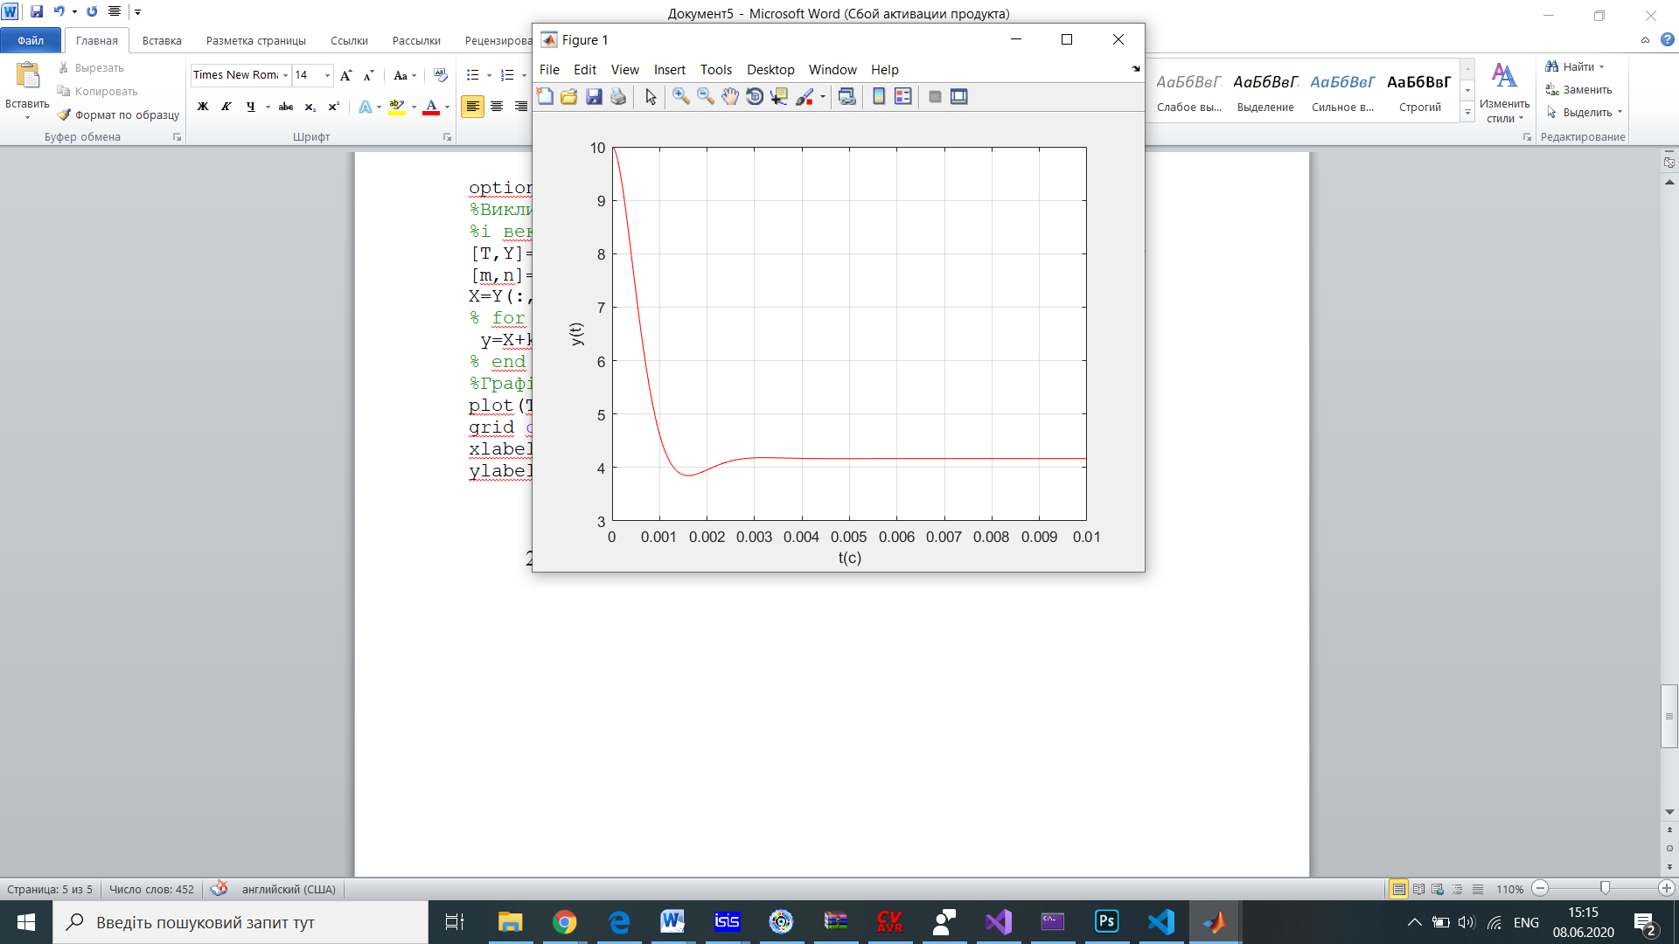

Рисунок 2 - Графік зміни вихідної величини y(t) в часі

Отже, співставлення двох методів розв’язку моделі показує, що результати такого розв’язку співпадають.

Висновок: на даній лабораторній роботі було створено математичну модель системи, яка встановлює функціональний взаємозв’язок між величинами U1 і U2